**Computer Vision**

**Project #1 – Photometric Stereo**

**Due date: 2016/3/23**

**0456648 多工碩一 楊柏漢**

**繳交日期 : 2016/3/22**

**文件列表:**

1. CV_04566_hw1_report.docx:

本文件檔，詳述各作業內容

1. hw1.m:

bunny 的matlab程式碼

1. hw1_2:

venus的matlab程式碼

1. hw1_kanahei.m:

other work 的 matlab程式碼

1. bunnyans.ply:

輸出檔案之ply file

1. bunnymap.txt:

bunny解答之120*120各點高度

1. bunny dir:

各圖檔與光源

1. venusans.ply:

venus的結果檔

1. venusans.txt:

venus解答之各點高度

1. venus dir:

各圖檔及光源

1. kanahei dir:

實拍圖案檔案

1. kanaheians.ply:

實拍圖案結果檔

**Technical discussion**

本次homework使用之軟體為matlab，完成項目為bunny的3D影像重建與演算法比較。

Work flow:

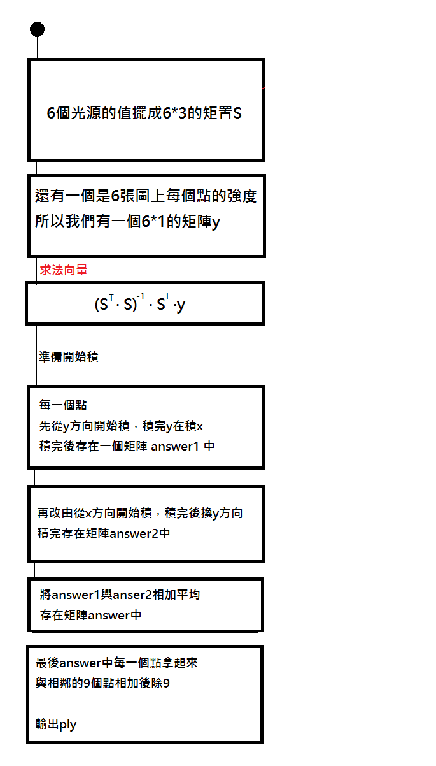

完成後發現效果不審理想，因此有三個idea:

1. 將每一個點與周圍的點相加做平均，如此一來可以將平面較平滑化，甚至可以用更大範圍的filter來作平滑。結果如後面呈現。

2. 製造不同的path，從不同的起始點開始積分，距離越遠的點給予較低的權重，來穩定圖形因為積分誤差的誤差率。

3. 路徑上遇到起伏點前，積分的值會是很穩定的0，在遇到坡度起伏後，下降的坡度部分沒有這麼剛好將積分積為0，所以我們紀錄各條path中”曾經出現積分為0的點給予值0”如此一來，在兔子的邊緣edge可以很明顯地呈現出來。結果如後面呈現。

另外丟入venus的圖檔與光源利用同樣方法實做，旦發現有誤差非常大的值，所以在積分時先將差異度過大(設定是>10或<-10)的高度排除不要與其他進行平均，結果如後面呈現。

Other work:

實體拍了7張照片實做，如下：

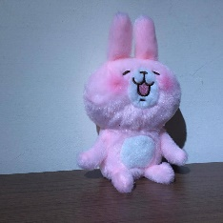 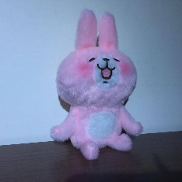 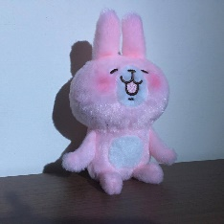 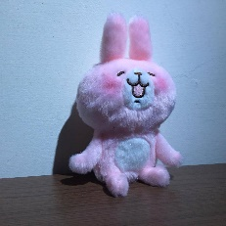

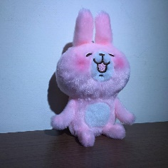 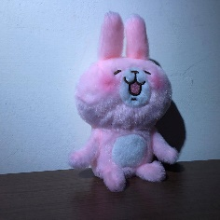 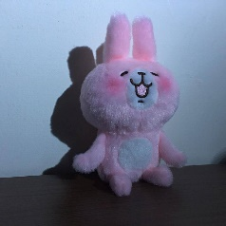

在拍攝照片時量測鏡頭到物體距離，到垂直牆面距離，到地板距離，估測夾角，為往後定義光源座標而準備。

7張圖我做了一點前處理，為了讓圖片能夠確實在Kanahei兔子上生成向量，如下:

    

將所有背景手動修正成黑色，希望能得到較好的結果。

預測/希望結果為(此為直接拉法向量之z軸得到的結果):

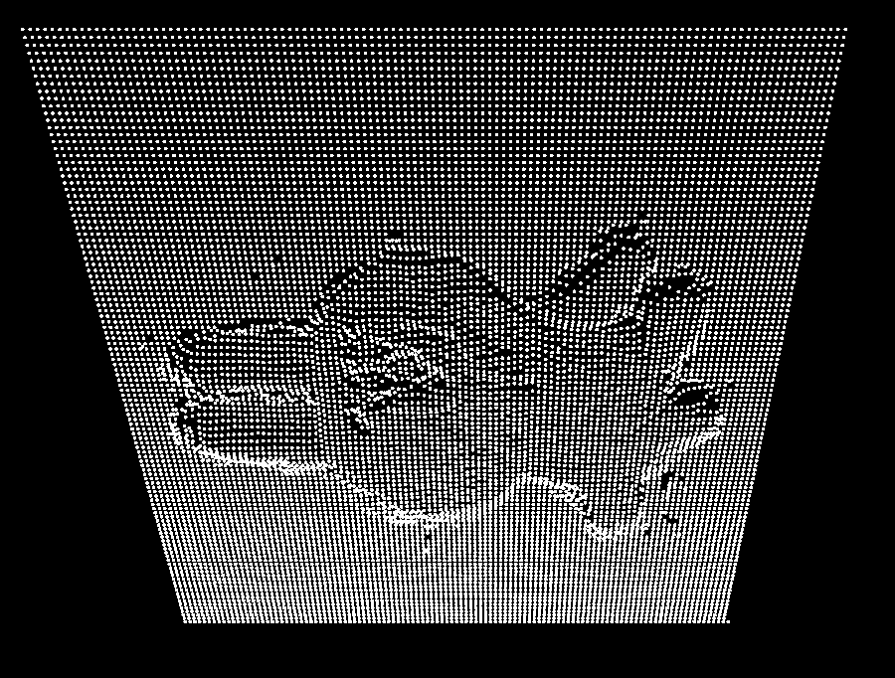

結果在下一段，完全不甚理想，思考過可能在光源的判斷上有很大的差異性，在7張圖的差異性下法向量是歪的，在有坡度的積分時會完全失敗。

**Discussion of results**

最一開始由1.1開始積分得到的結果圖

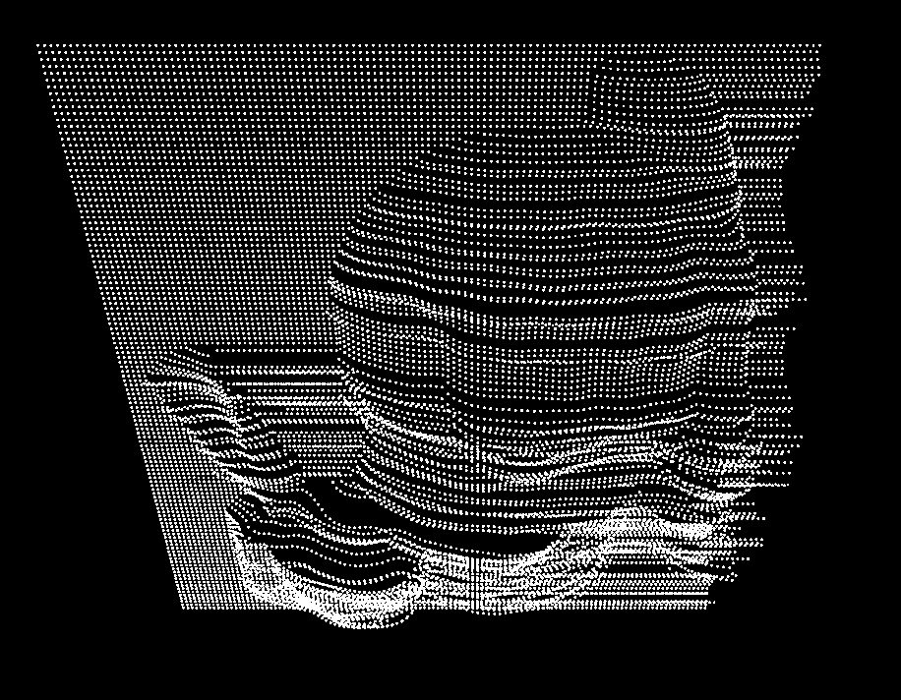

將每一個點與周圍的點相加做平均的結果

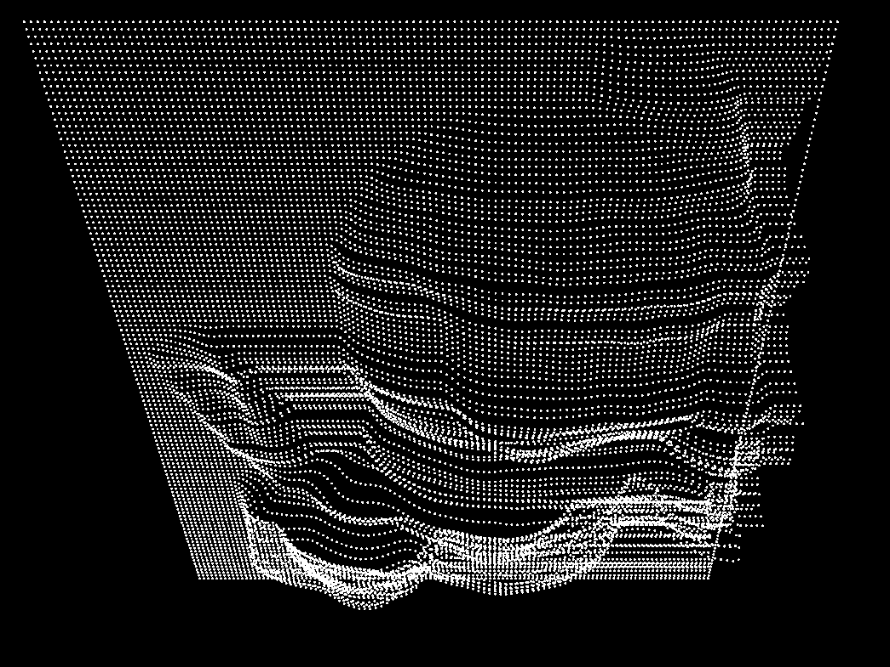

一個由不同path積分的結果

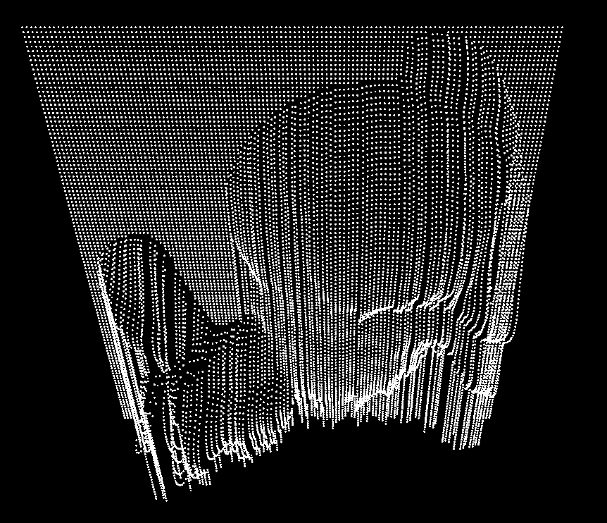

不同path積分結果做平均，且將路徑中曾經為0的值寫為0的結果(最佳):

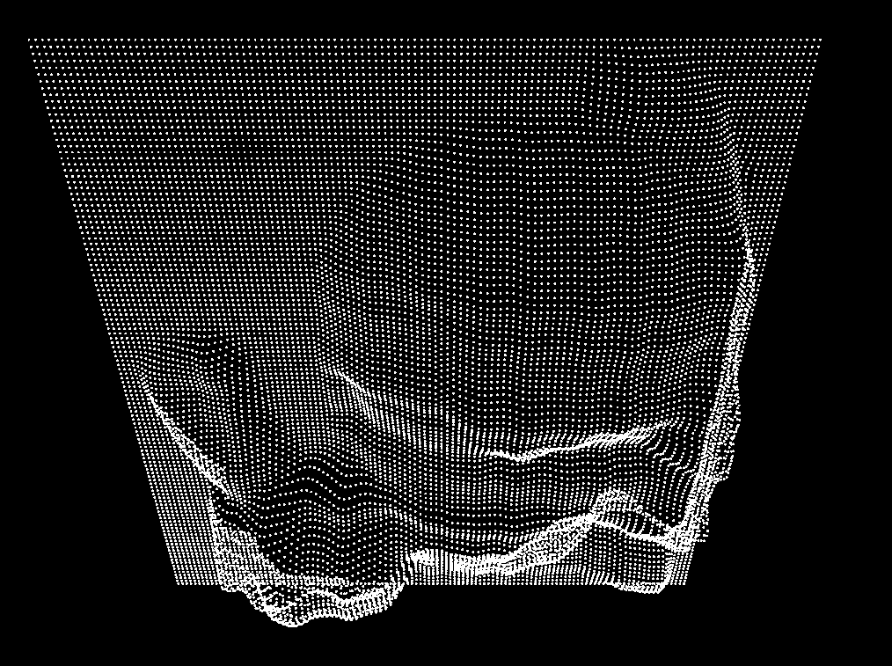

Venus結果呈現(修正後仍有點飛至怪異處):

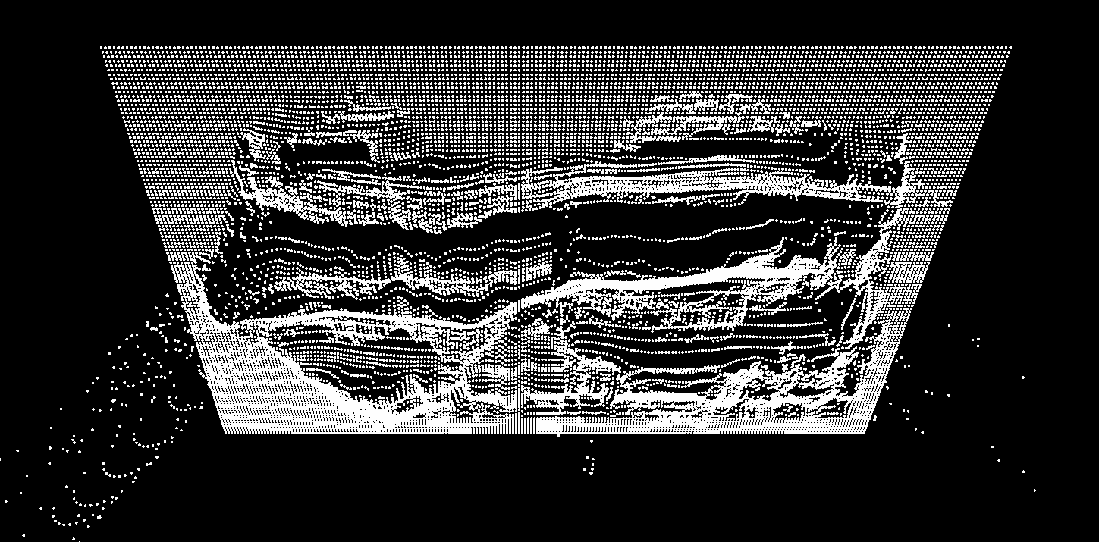

Other work之kanahei兔子的實做結果(兔子爆炸):

